МУНИЦИПАЛЬНАЯ СРЕДНЯЯ  
ОБЩЕОБРАЗОВАТЕЛЬНАЯ ШКОЛА № 6  
Г. БУЗУЛУКА  
ОРЕНБУРГСКОЙ ОБЛАСТИ

**Исследовательская работа  
«Как действует магнит?»**

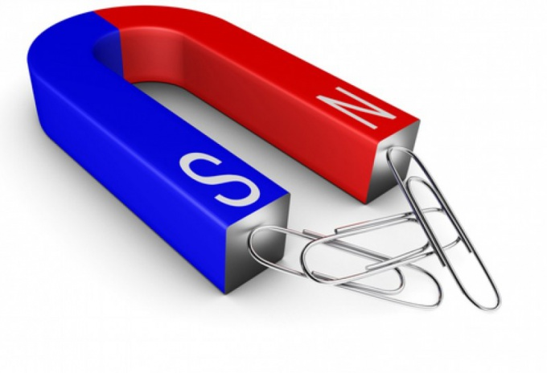

Выполнил:

Ученик 1 Б класса школы

№ 6 г. Бузулука

Егин Сергей

Руководитель:

Зеленина Л.В.

Бузулук 2018

**Содержание**

|  |  |
| --- | --- |
| Введение……………………………………………………………………… | 3 |
| 1 История магнита……………………………………………………………. | 4 |
| 2 Свойства и виды магнита…………………………………………………. | 6 |
| 3 Применение магнитов в нашей жизни…………………………………… | 8 |
| 4 Проведение опытов с магнитным полем……………………………….. | 10 |
| 5 Изделия и поделки с использованием магнита………………………….. | 17 |
| Заключение …………………………………………………………………… | 20 |
| Список использованных источников……………………………………… | 21 |

**Введение**

Данную тему я выбрал неслучайно, в прошлом году мама подарила мне книгу «Полный курс занимательных наук. Физика». Я так заинтересовался этой наукой, что быстро прочитал эту книгу. Больше всего меня заинтересовала тема магнитных явлений, мне очень интересно почему магнит притягивает булавки, собирает иголочки, как магниты крепятся к холодильнику.

Цель работы - расширить знания о магнитных явлениях, показать применение магнитов в нашей жизни.

Задачи исследования:

- выяснить, что такое магнит и магнитное поле,

- изучить свойства магнита и способность воздействия на другие предметы,

- выяснить, каким образом люди используют магниты в жизни,

- сделать вывод по результатам работы.

Методы исследования: изучение информации в литературе, анализ полученной информации, постановка опытов, наблюдение, сравнение, выводы, создание презентации.

Объектом исследования является магнит.

Гипотеза исследования – существует ли способность одних предметов притягивать другие предметы.

Актуальность исследования заключается в том, что в процессе экспериментирования познаются особенности окружающего мира. Полученная информация в дальнейшем может пригодиться мне в конструировании, при изучении физики в средней школе.

**1 История магнита**

Старинная легенда рассказывает о пастухе по имени Магнус. Я прочитал рассказ  [Льва Толстого](https://ru.wikipedia.org/wiki/%D0%A2%D0%BE%D0%BB%D1%81%D1%82%D0%BE%D0%B9,_%D0%9B%D0%B5%D0%B2_%D0%9D%D0%B8%D0%BA%D0%BE%D0%BB%D0%B0%D0%B5%D0%B2%D0%B8%D1%87) «Магнит», там рассказывается, что пастуха звали Магнис. Он обнаружил однажды, что железный наконечник его палки и гвозди сапог притягиваются к чёрному камню. Этот камень стали называть «камнем Магнуса» или просто «магнитом», по названию местности, где добывали железную руду (холмы Магнезии в Малой Азии). Таким образом, за много веков до нашей эры было известно, что некоторые каменные породы обладают свойством притягивать куски железа. Об этом упоминал в 6 веке до нашей эры греческий физик и философ [Фалес](https://ru.wikipedia.org/wiki/%D0%A4%D0%B0%D0%BB%D0%B5%D1%81_%D0%9C%D0%B8%D0%BB%D0%B5%D1%82%D1%81%D0%BA%D0%B8%D0%B9).

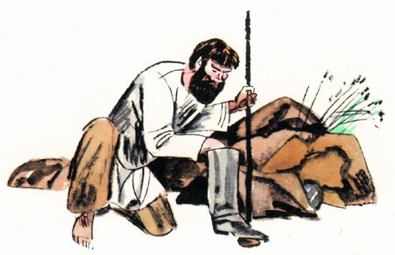

Первое научное изучение свойств магнита было предпринято в 13 веке ученым [Петром Перегрином](https://ru.wikipedia.org/wiki/%D0%9C%D0%B0%D1%80%D0%B8%D0%BA%D1%83%D1%80,_%D0%9F%D1%8C%D0%B5%D1%80_%D0%9F%D0%B5%D0%BB%D0%B5%D1%80%D0%B5%D0%BD_%D0%B4%D0%B5). В 1269 году вышло его сочинение «Книга о магните», где он писал о многих фактах магнетизма: у магнита есть два полюса, которые ученый назвал северным и южным; невозможно отделить полюса друг от друга разламыванием. Перегрин писал и о двух видах взаимодействия полюсов — притяжении и отталкивании. К 12—13 векам нашей эры магнитные компасы уже использовались в навигации в [Европе](https://ru.wikipedia.org/wiki/%D0%95%D0%B2%D1%80%D0%BE%D0%BF%D0%B0), в [Китае](https://ru.wikipedia.org/wiki/%D0%9A%D0%B8%D1%82%D0%B0%D0%B9) и других странах мира.

В[1600году](https://ru.wikipedia.org/wiki/1600_%D0%B3%D0%BE%D0%B4)вышло сочинение английского врача[Уильяма Гильберта](https://ru.wikipedia.org/wiki/%D0%93%D0%B8%D0%BB%D1%8C%D0%B1%D0%B5%D1%80%D1%82,_%D0%A3%D0%B8%D0%BB%D1%8C%D1%8F%D0%BC)«О магните». К известным уже фактам Гильберт прибавил важные наблюдения: усиление действия магнитных полюсов железной арматурой, потерю магнетизма при нагревании и другие. В 1820году датский физик[Ганс Христиан Эрстед](https://ru.wikipedia.org/wiki/%D0%AD%D1%80%D1%81%D1%82%D0%B5%D0%B4,_%D0%93%D0%B0%D0%BD%D1%81_%D0%A5%D1%80%D0%B8%D1%81%D1%82%D0%B8%D0%B0%D0%BD)на лекции попытался[продемонстрировать](https://ru.wikipedia.org/wiki/%D0%9E%D0%BF%D1%8B%D1%82_%D0%AD%D1%80%D1%81%D1%82%D0%B5%D0%B4%D0%B0) своим студентам отсутствие связи между электричеством и магнетизмом, включив [электрический ток](https://ru.wikipedia.org/wiki/%D0%AD%D0%BB%D0%B5%D0%BA%D1%82%D1%80%D0%B8%D1%87%D0%B5%D1%81%D0%BA%D0%B8%D0%B9_%D1%82%D0%BE%D0%BA) вблизи магнитной стрелки. По словам одного из его слушателей, он был буквально «ошарашен», увидев, что магнитная стрелка после включения тока начала совершать колебания. Большой заслугой Эрстеда является то, что он оценил значения своего наблюдения и повторил опыт. Соединив длинным проводом полюса [гальванической батареи](https://ru.wikipedia.org/wiki/%D0%93%D0%B0%D0%BB%D1%8C%D0%B2%D0%B0%D0%BD%D0%B8%D1%87%D0%B5%D1%81%D0%BA%D0%B8%D0%B9_%D1%8D%D0%BB%D0%B5%D0%BC%D0%B5%D0%BD%D1%82), Эрстед протянул провод горизонтально и параллельно свободно подвешенной магнитной стрелке. Как только был включён ток, стрелка немедленно отклонилась, стремясь встать перпендикулярно к направлению провода. При изменении направления тока стрелка отклонилась в другую сторону. Вскоре Эрстед доказал, что магнит действует с некоторой силой на провод, по которому идёт ток.

Открытие взаимодействия между [электрическим током](https://ru.wikipedia.org/wiki/%D0%AD%D0%BB%D0%B5%D0%BA%D1%82%D1%80%D0%B8%D1%87%D0%B5%D1%81%D0%BA%D0%B8%D0%B9_%D1%82%D0%BE%D0%BA) и магнитом имело огромное значение. Оно стало началом новой эпохи в учении об электричестве и магнетизме. Это взаимодействие сыграло важную роль в развитии техники физического эксперимента.

В 1825 году английский инженер Уильям Стёрджен изготовил первый электромагнит, представляющий собой согнутый стержень из мягкого железа с обмоткой из толстой медной проволоки. Для изолирования от обмотки стержень был покрыт лаком. При пропускании тока железный стержень приобретал свойства сильного магнита, но при прерывании тока он мгновенно их терял. Именно эта особенность электромагнитов позволила широко применять их в технике.

**2Свойства и виды магнита**

Магнит – это кусок металла, способный притягивать другие металлические предметы.

Когда я подносил магнит к кнопкам, я обратил внимание, что кнопки начали притягиваться к магниту до того, как я дотронулся до них магнитом.

У каждого магнита есть два полюса северный и южный. Они обозначаются – северный буквой N, южный буквой S. У современных магнитов северный полюс окрашивается в синий цвет, а южный - в красный.

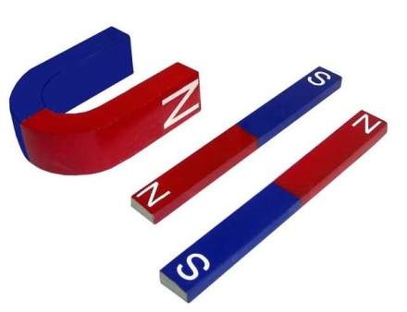

Разноименные (северный-южный) полюса двух магнитов притягиваются, а одноименные (южный-южный или северный-северный) отталкиваются. Дело в том, что любой магнит создает вокруг себя магнитное поле. Это такая область вокруг магнита, внутри которой можно ощутить его действие. Магнитная сила – сила, с которой предметы притягиваются к магниту.

Откуда же берутся магниты? В природе существует всего несколько видов ископаемых, кристаллическое строение которых позволяет им быть постоянными магнитами, -это железо, никель, кобальт.

В природе магниты встречаются в виде кусков камня – магнитного железняка (магнетита). Он может притягивать к себе другие такие же камни. На многих языках мира слово «магнит» значит просто «любящий» – так сказано о его способности притягивать к себе.

Магниты бывают трех видов: постоянные, временные и электромагниты. Первые заряжаются раз и навсегда, вторые работают только в магнитном поле, третьи – только когда есть ток.

Все постоянные магниты делятся на естественные и искусственные. Естественные – это магнитный железняк, например. Он сам по себе притягивает к себе металлические предметы, ничего с ним для этого делать не нужно. Или Земля – тоже естественный магнит. В центре Земли вращается земное ядро, которое в основном из железа. Внешняя оболочка ядра представляет собой жидкий слой, состоящий из расплавленного железа. Вращаясь, он превращает Землю в самый большой магнит.

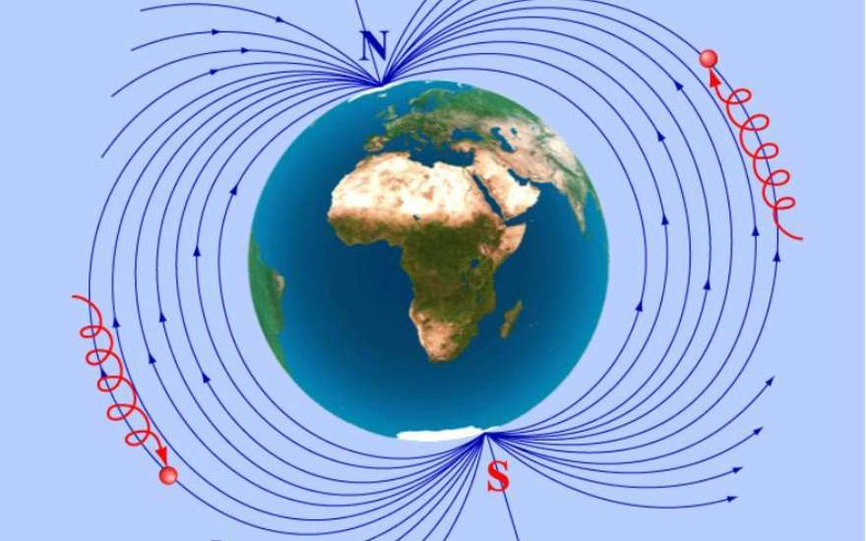

Искусственные постоянные магниты делаются людьми.Искусственные магниты можно получить, натирая куском магнитного железняка в одном направлении железные бруски или просто прислоняя ненамагниченный образец к постоянному магниту. Интересно, что этим способом можно получить искусственные магниты гораздо более сильные, чем исходные. Тела, длительное время сохраняющие намагниченность, называются постоянными магнитами

Временные магниты – это изделия из металлов, которые намагничиваются, попадая в магнитное поле и получают ненадолго способность самим притягивать другие металлические предметы. Например, скрепки и гвозди.

Электромагниты образуются с помощью намотанной проволоки, по которой пускают ток. На электромагнитах работает техника.

**3 Применение магнитов в нашей жизни**

Из книг и сети интернет я узнал, что в нашей жизни магниты нашли широкое применение. Чаще всего мы даже не подозреваем об их наличии во многих предметах ежедневного пользования, таких как наушники, кредитные карты. Они есть, например, в компьютерах: в жёстких дисках запись данных происходит на тонком магнитном покрытии. Однако носители информации не являются магнитами в строгом смысле, так как они не притягивают предметы.

Кредитные, дебетовые карты, которые есть у мамы и папы - все эти карточки имеют магнитную полосу на одной стороне. Эта полоса кодирует информацию, необходимую для соединения с финансовым учреждением и связи с их счетами.

Магниты применяются в микрофонах, громкоговорителях, электродвигателях и генераторах, компасах, в игрушках. В маминой сумке застежка состоит из магнита.

Магнит необходим для проведения тока по проводам. Поезда на магнитной подвеске развивают большую скорость.

Приборы, позволяющие докторам исследовать внутренние органы пациентов, работают за счет магнитного поля.

Также я выяснил, что магниты используются в различных игрушках, например в специальных досках для обучения чтению, магнитных шахматах, конструкторах.

Магниты являются неотъемлемой частью различных двигателей и устройств, используются в производстве ювелирных изделий, сумок (например, магнитная застежка), отвертках и др.

Компас – это наиболее известное изобретение человечества, в которм используется магнит. Магнитная стрелка компаса помогает определить четыре основных стороны света – север, юг, запад, восток.

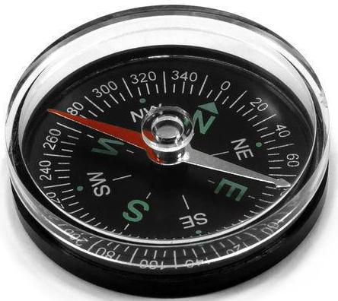

Легкая стрелка компаса – магнит. Наша Земля - это тоже магнит, только очень большой и не очень сильный с максимальными показателями магнитного поля на полюсах – Северном и Южном. Как известно, противоположные магнитные полюса притягиваются друг к другу. При этом одинаковые, наоборот, отталкиваются. Вот почему стрелка компаса всегда показывает на север. Кратко это можно описать так: намагниченная игла притягивается к Северному магнитному полюсу планеты.

Интересные факты:

- в течение столетий компас использовался для гаданий и предсказаний,

- стрелка магнитного компаса указывает не на географический полюс, а на магнитный,

- если возле компаса находятся металлические предметы или другие магниты, они могут отклонять стрелку компаса,

- форма магнитов может быть разной: подкова, брусок, кольцо и др,

- размер магнита не говорит о его притягательной силе. Например, маленький магнит может быть очень мощным и удерживать предмет, вес которого во много раз превышает его собственный,

- существуют материалы, которые вообще не притягиваются к магниту. Это золото, свинец, серебро, медь, алюминий. Такие материалы называются немагнитными.

**4 Проведение опытов с магнитным полем**

**Опыт 1. Магнит – это тело, которое притягивает железо.**

Материалы для проведения опыта:

- магнит,

-кнопки,

-ложка

-бумага.

**Ход опыта:**

Чтобы убедиться в том, что магнит – это тело, которое притягивает железо я провел очень простой опыт. Я взял канцелярские кнопки и магнит.

Я рассыпал кнопки на столе, а потом поднес к ним магнит. Кнопки все до одной притянулись к магниту. Так же я обратил внимание, что даже без магнита кнопки сами притягиваются друг к другу. Как я выяснил, это означает, что они приобрели магнитные свойства и стали так называемыми «временными магнитами». Через 5 минут я проверил, притягиваются они к друг другу или нет, оказалось, что нет.

|  |  |
| --- | --- |
|  |  |

Вывод: магнит притягивает металлические кнопки и ложку, бумагу не притягивает. Как только магнитное поле исчезает, намагниченные кнопки теряют свою способность притягиваться друг к другу.

**Опыт 2. Электромагнит.**

Простейший электромагнит можно сделать из обычного гвоздя.

Материалы:

- длинный гвоздь,

- изолированная медная проволка 1,5 м,

- ножницы,

- батарейка,

- изолента.

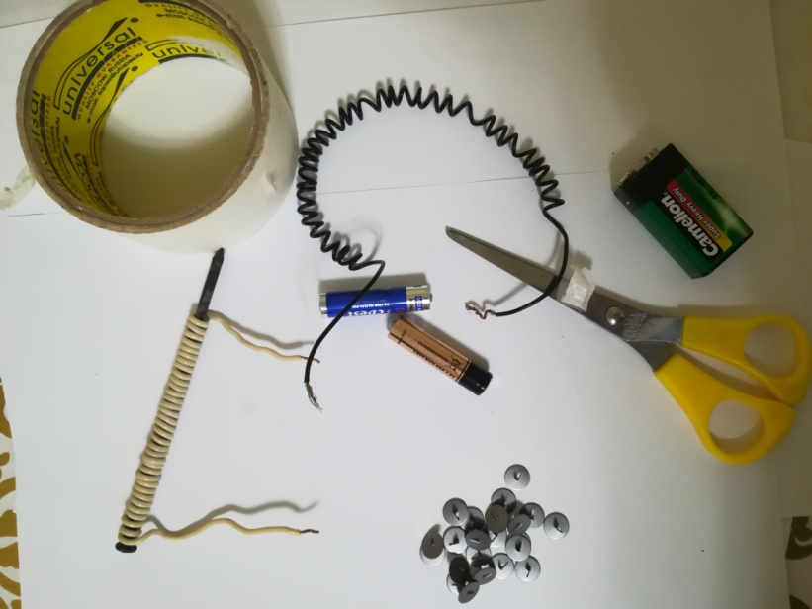

**Ход опыта:**

1. Я аккуратно намотал медную проволоку на гвоздь. Обрезал с обеих концов, чтобы осталось 3-4 см с каждого края, зачистил концы проволки от изоляции.
2. При помощи изоленты хорошо закрепил каждый кусочек проволоки на полюсах батарейки. Как только я подключил гвоздь к батарейке он превратился в электромагнит.

|  |  |
| --- | --- |
| F:\фото\IMG_20180329_214525.jpg | F:\фото\IMG_20180329_220943.jpg |

1. Я проверил действие электромагнита: поднес к мелким металлическим предметам – кнопкам и гвоздикам. Они притянулись к магниту.

|  |  |
| --- | --- |
| F:\фото\IMG_20180329_220933.jpg | F:\фото\IMG_20180329_220917.jpg |

Вывод: в результате этого опыта я сделал электромагнит, который работает на электричестве.Электромагнит притягивает металлические предметы за счет того, что электрический ток создает магнитное поле.

**Опыт 3. Компас**

Необходимые материалы:

- иголка,

- пробка от винной бутылки,

- неметаллическая миска,

- магнит,

- вода,

- настоящий компас.

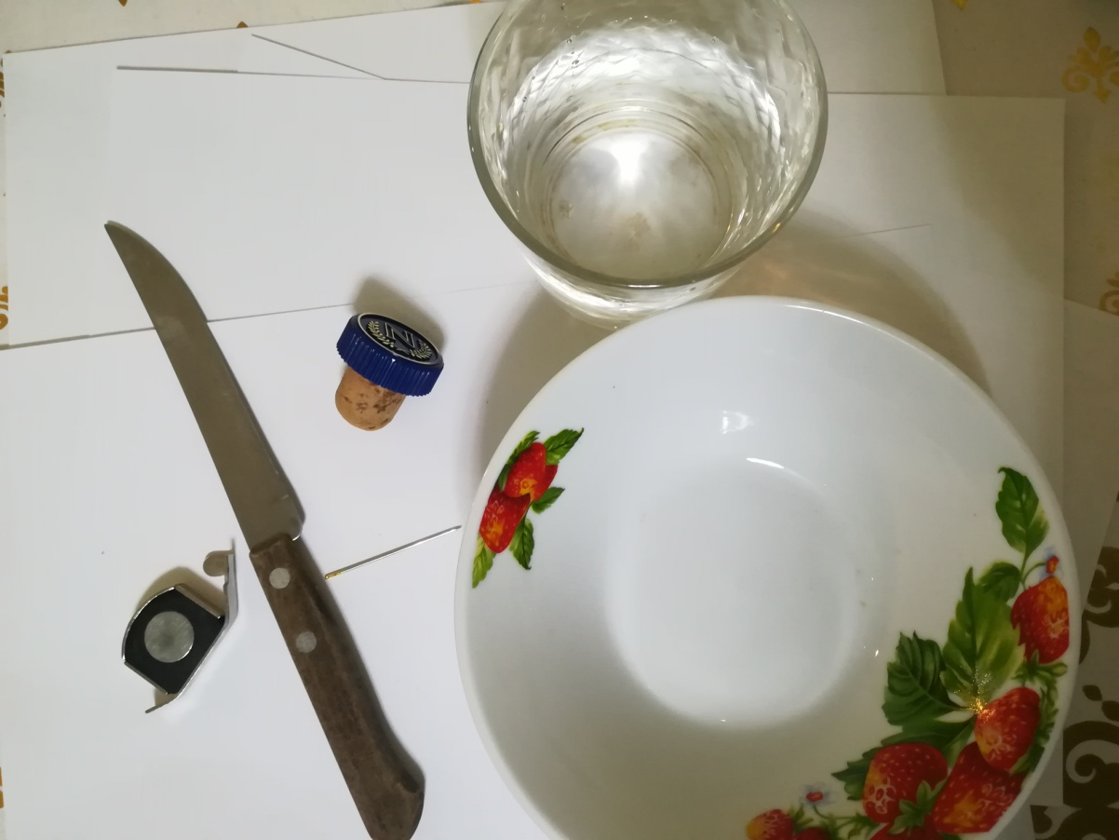

**Ход опыта:**

1. Я взял иголку и потер ее круговыми движениями о магнит несколько раз.

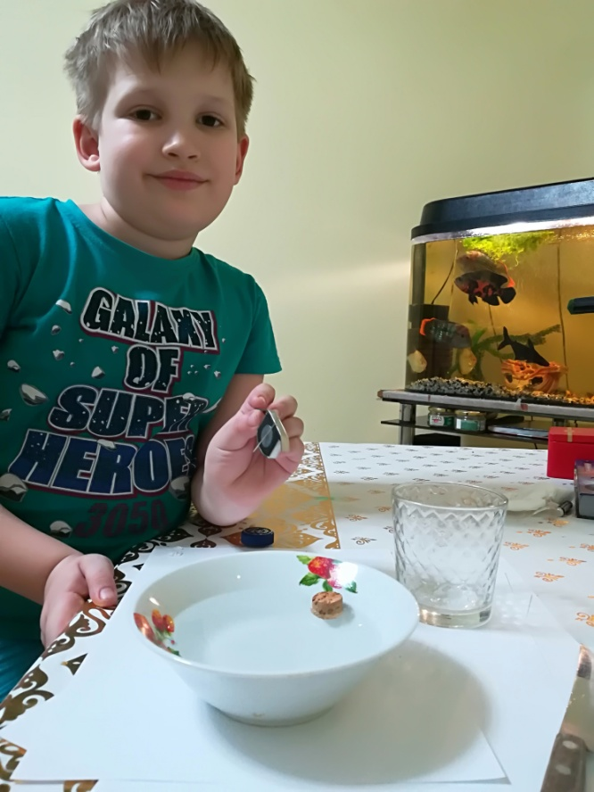

1. Затем взял миску и налил в нее воды.
2. Попросил папу отрезать от пробки поперек кусочек шириной 1 см
3. Положил кусочек пробки в воду
4. Затем аккуратно поместил иголку на плавающую пробку
5. Я сделал примитивный компас, и стал наблюдать за ним.

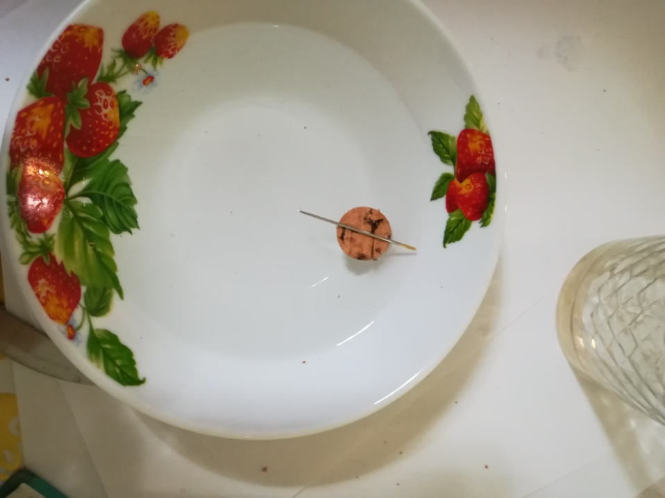

Пробка с иголкой начали вращаться в миске с водой, спустя некоторое время вращение прекратилось и иголка замерла в определенном положении. Проверить направление иголки самодельного компаса легко – возьму настоящий компас и положим рядом с моим. Стрелки показывают в одну строну, значит я правильно сделал компас.

Вывод: после того как иголка в течение какого то времени была в контакте с магнитом, она сама стала обладать магнитными свойствами. То есть намагнитившись, иголка превратилась в компас и стала указывать на север и на юг.

**Применение магнитов в нашем доме.**

1. Из путешествий мы привозим магнитики с названиями стран и городов, где бываем и крепим их на холодильник. Еще на холодильник моя сестра прикрепила подарок маме – рисунок.

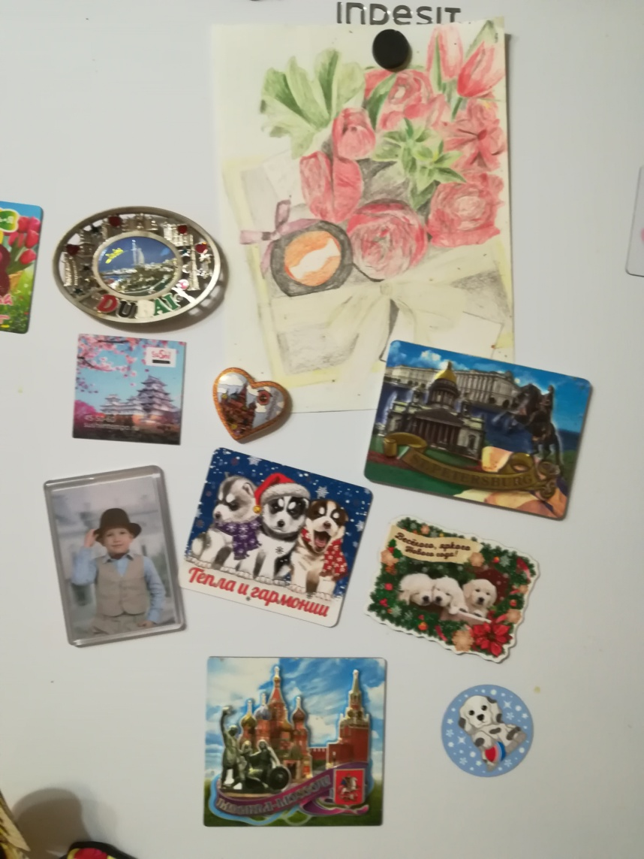

2. Магнит помогает в уходе за аквариумом. С помощью магнита, одна сторона устройства для очистки аквариума крепится снаружи аквариума, другая изнутри.К двум половинкам устройства прикреплены губки, и осторожно двигая магнит можно очистить внутреннюю поверхность аквариума от загрязнений.



1. Магниты есть в папиных часах, в устройстве холодильника, в маминых серьгах и застежка в сумке.
   1. **Изделия и поделки с использованием магнита**

**5.1 Магниты на холодильник своими руками из соленого теста**

Делать магниты на холодильник своими руками для себя или в подарок очень интересно и легко.

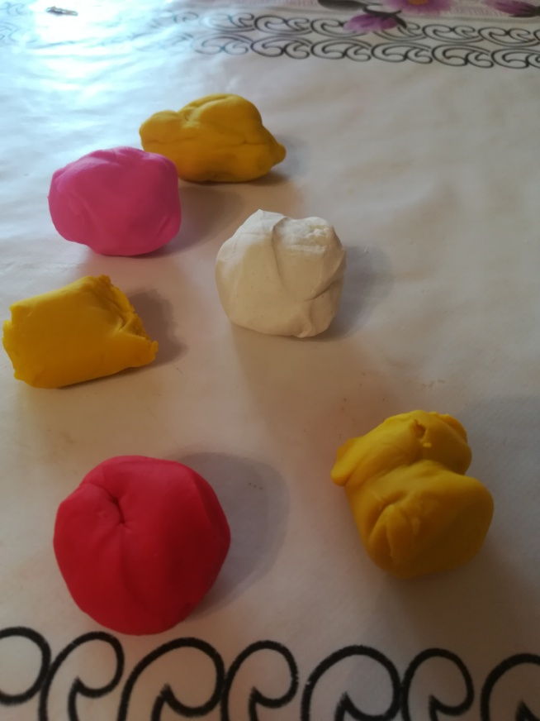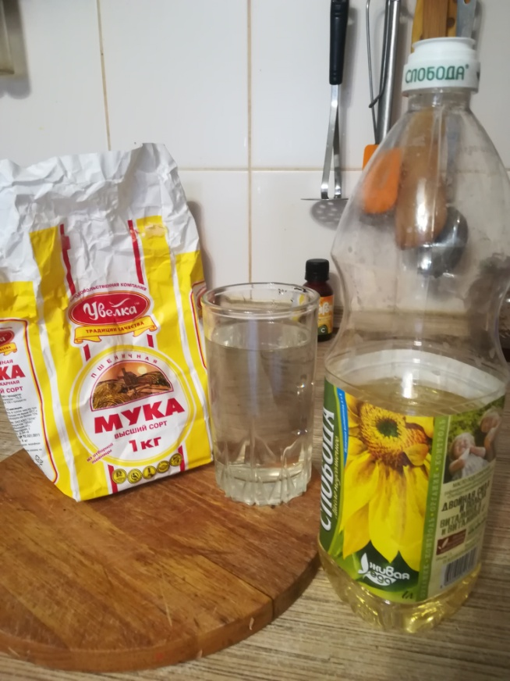Сначала мы с мамой замесили тесто. Нам понадобилось мука, соль, подсолнечное масло, лимонная кислота,вода, пищевые красители.Что бы покрасить тесто нужно в уже готовое тесто добавить краситель и хорошо перемешать.

Потом из соленого теста мы слепили фигурки – мы выбрали тортики и рыбу. Когда тесто высохнет, с обратной стороны нужно приклеить магнит. И можно прикрепить к холодильнику свою поделку!

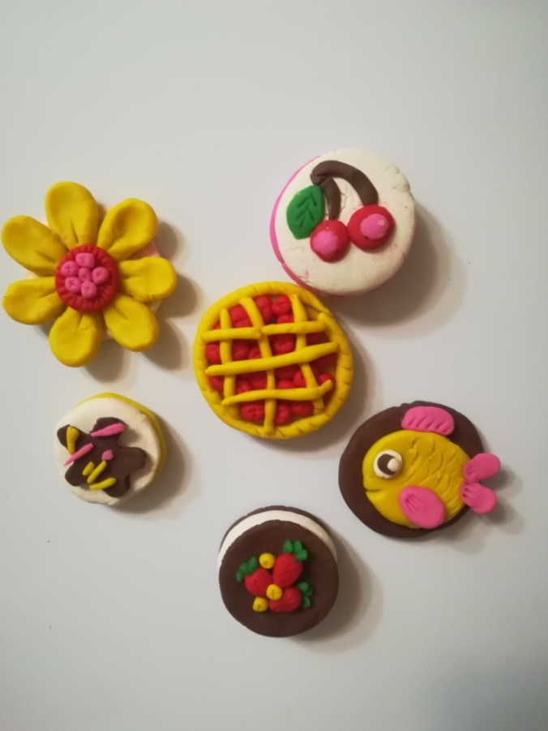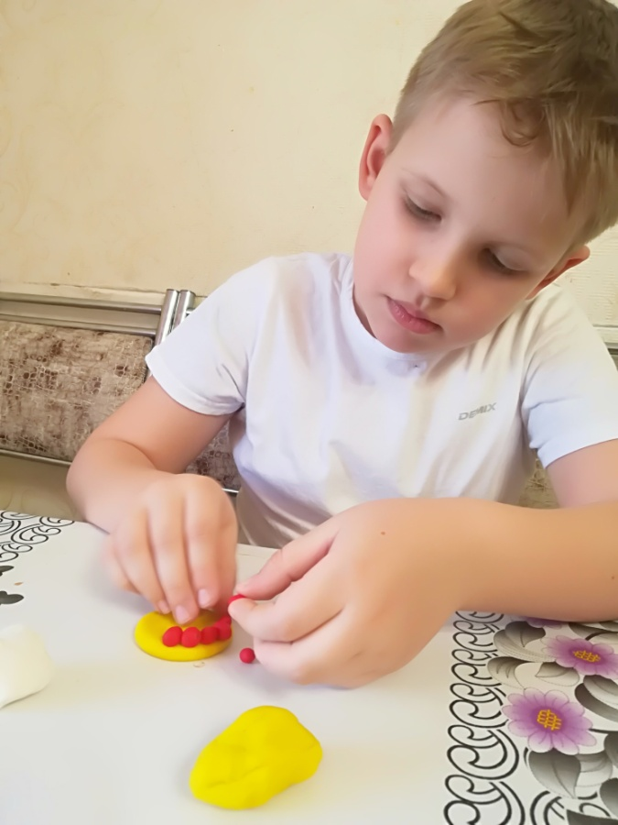

**5.2 Вентилятор, управляемый магнитом**

Чтобы собрать вентилятор, который управляется магнитом, нам необходимо взять:

- модель электродвигателя, которую мы купили в магазине,

- пропеллер от игрушки,

- магнит,

- провода,

- две батарейки,

- геркон.

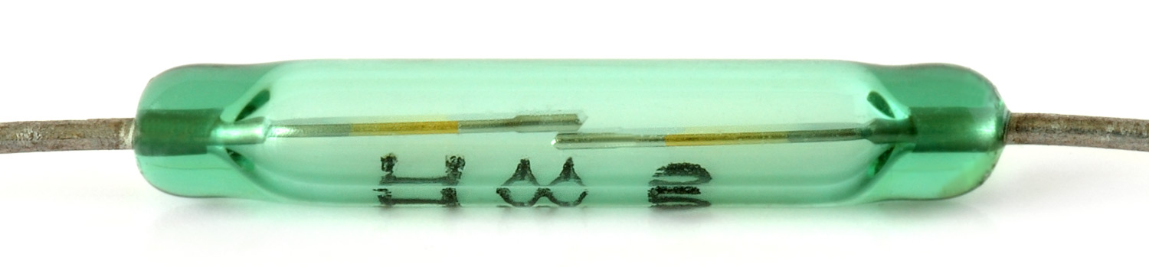

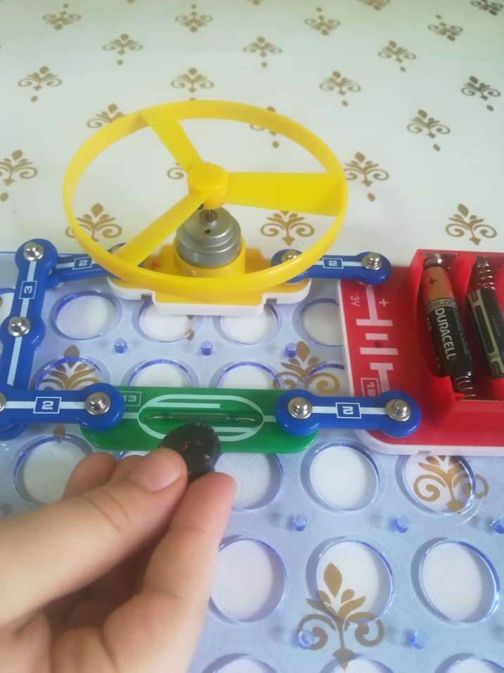Геркон – это стеклянный баллон, внутри которого расположены два разомкнутых контакта. В таком состоянии геркон не проводит ток. Но если к нему поднести магнит, то контакты замкнутся (мы услышим легкий щелчок), и через них потечет ток. Герконы применяются в охранных сигнализациях, игрушках, бытовой технике.

Папа помог мне собрать схему, мы подключили последовательно моторчик к батарейкам и геркону. В таком состоянии цепь не работает, но если поднести магнит к геркону, - то электродвигатель начнет вращаться и пропеллер тоже начнет вращаться. Если удалить магнит, двигатель остановится.

**Заключение**

В результате изучения литературы по теме и проведения опытов, я пришел к выводам:

- магнит – твердое тело, способное притягивать некоторые металлические предметы и обладающее собственным магнитным полем,

- главное свойство магнитов проявляется в том, что они притягивают к себе иголки, булавки, кнопки, другие стальные или железные предметы. Магниты не оказывают никакого действия на бумагу, стекло, золото, серебро, т.е. не все вещества притягиваются к магнитам,

- магнитное действие в разных частях магнита разное. Те места, где обнаруживается наиболее сильные взаимодействия называются полюсами магнита,

- у магнита есть два полюса – северный и южный,

- одноименные полюса отталкиваются, разноименные притягиваются,

- тела, сохраняющие длительное время намагниченность являются постоянными магнитами.

Магниты широко применяются в нашей жизни. Основное применение магнит находит в электротехнике, радиотехнике, приборостроении, автоматике и телемеханике.

**Список использованных источников**

1 Перельман Я. «Занимательная физика». Книга 2.Глава 8. Магнетизм. Электричество с.- (Полный курс занимательных наук)

2 Сто научных экспериментов. М., 2007

3 Толстой Лев Николаевич. Магнит. Рассказ

4 Физика/Л.Д.Вайткене.-Москва : Издательство АСТ,2017.-256

5 Я познаю мир: Детская энциклопедия: Физика / Сост. А.А. Леонович; Под общ. ред. О.Г. Хинн. – М.: ООО «Издательство АСТ-ЛТД», 1998. – 480 с.